论文答辩操作手册（学生端）
- 登录系统
通过“上财门户”(http://portal.sufe.edu.cn)的“应用中心”-“教学”-“研究生学位论文审查与学位管理”应用，进入申请界面。
- 答辩申请
请根据学院秘书老师通知的时间及要求，在论文答辩环节点击【发起申请】进行答辩申请。系统已自动载入上一环节填写的论文信息，请对相关论文信息进行核对与更新，确保本环节系统记录与答辩论文内容一致。
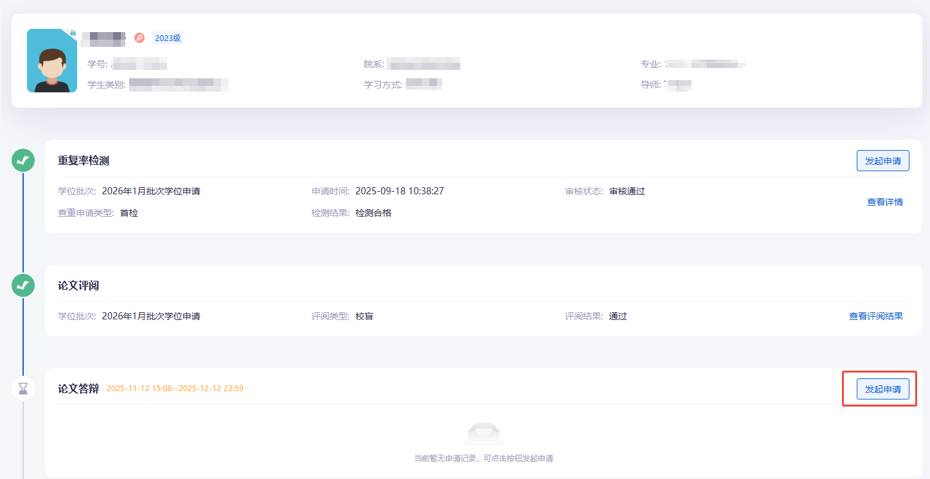

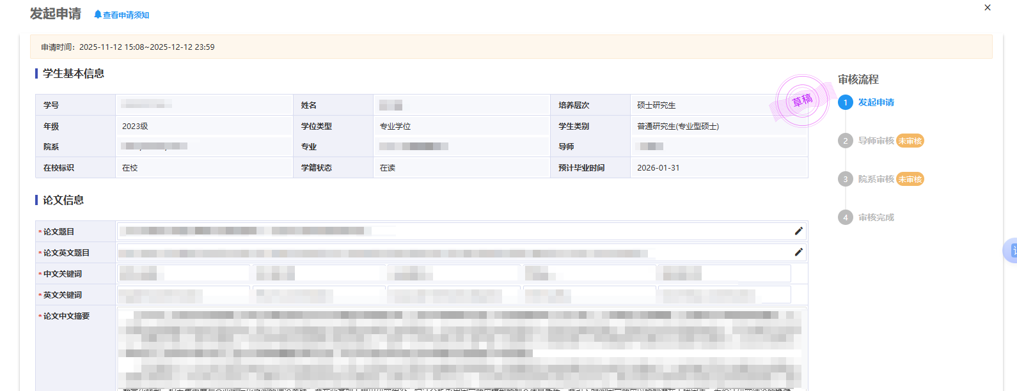

“附件信息-附件模板”备有相应的答辩与学位申请材料模板，请下载后按照学院要求填写，并提交至学院秘书老师。
